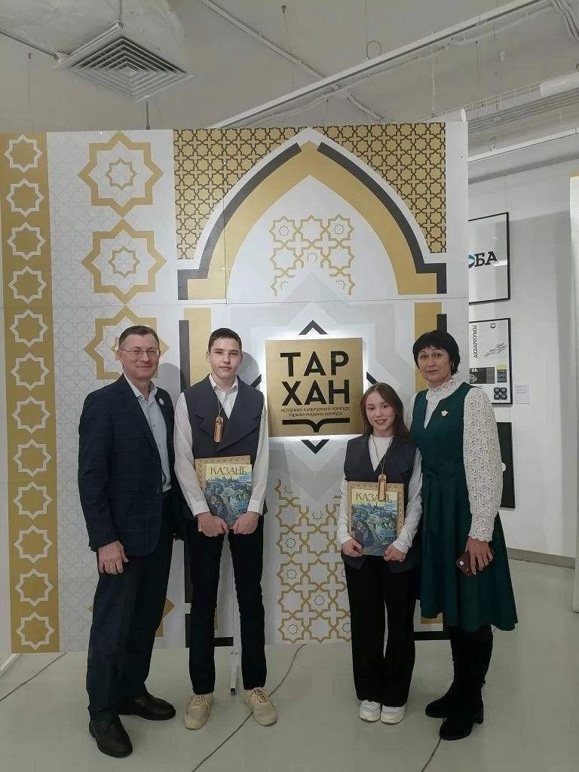
В Национальной библиотеке Казани состоялся Пятый сезон историко-культурного конкурса "Тархан", организованный Министерством культуры совместно с высшей школой исторических наук и всемирного культурного наследия Института международных отношений Казанского (Приволжского) федерального университета. В конкурсе приняли участие учащиеся наших школ.

